广州市基础与应用基础研究项目流程

适用范围：2020-2022年立项的基础与应用基础研究项目在广州市阳光政务平台系统申请结题验收，验收标准按照合同书指标执行；2023年立项的基础与应用基础研究项目在广州科技大脑系统申请结题验收，验收标准按照“五个一”执行（详见（二）广州科技大脑验收程序）；

（一）2020-2022年立项的基础研究项目/一般项目,请在广州市阳光政务平台系统办理验收：



网站：<https://sop.gzsi.gov.cn/egrantweb/>

验收方式：1线上按照验收申请书的领域随机抽取专家；

2线下自行联系专家；

线下验收专家要求（需回避本校专家）：

项目验收专家组由3名高级专业技术职称的同行专家组成（两位技术专家+一位财务专家），专家组成员与被验收项目无利益关系或其他直接关系，同一单位的专家不多于一人；

操作步骤：

1. 项目负责人提交验收申请，请提前告知是采取哪种验收方式（线上或者线下验收）
2. 项目负责人提交验收申请后，系统审核程序如下：科研秘书-学校财务处-科研院审核，审核无误后，项目状态显示：待组织单位验收；
3. 不管验收方式是采取线上或线下验收，项目负责人都需要自行联系验收专家；（线上的验收专家方式由科研院提供）
4. 项目决算表需要在学院内网公示，公示时间3-7个自然日；
5. 完成验收后，请将专家验收意见（word+pdf版本）通过科研秘书发回给科研院，科研院在广州市阳光政务平台系统录入验收意见并提交至主管部门审核；
6. 项目负责人可以在广州市阳光政务平台系统上下载电子版验收书。

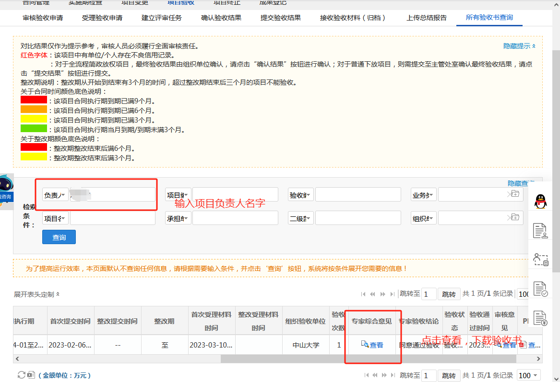

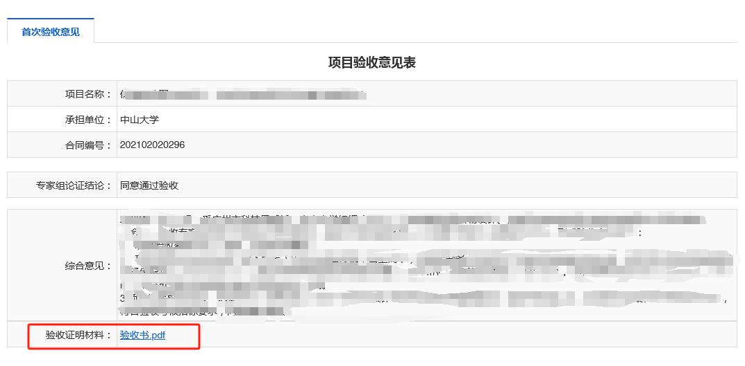

（二）2023年立项的基础项目请在广州科技大脑系统办理验收：



网站：<https://gzsti.gzsi.gov.cn/pms/homepage.html>

操作指引：

<https://gzsti.gzsi.gov.cn/pms/index.html#/newsDetail?id=03132969-cabf-9887-a394-03dce5cec679>

1、2023年立项的基础项目，2024年立项的启航、续航项目执行“五个一”验收标准，即项目负责人在项目实施期内， 以该项目作为资助项目取得以下其中一项成果， 即可验收通过：

（1）发表论文1篇或以上；

（2）完成专利申请或授权1项或以上；

（3）获得省级及以上科技或人才项目 1 项或以上；

（4）获得省级及以上科技奖励（ 含列入获奖团队成员名单） 1 项或以上；

（5）获得职称晋升；

**其中第（1）、（2）需学院组织专家论证论文内容或专利申请、授权与项目研究内容的相关性，出具专家验收意见；第（3）、（4）提供主管部门下达的立项通知书、项目合同书/任务书复印件；第（5）提供职称晋升的聘用通知等相关证明材料；**

2.2024年立项的领航项目验收标准，项目负责人在项目申报期或实施期内满足以下其中一个条件， 即可验收通过：

（1）获得国家“杰青”或国家“优青” ；

（2）获得科学技术部或教育部的人才项目；

（3）在项目实施期内申报 1 次国家“杰青” 或国家“优青” ， 且获得国家自然科学基金 1 项正式立项。

**第（1）、（2）、（3）请提供主管部门下达的立项通知书、项目合同书/任务书复印件作为佐证材料；如果不在上述的三种情形之内的，需学院组织专家论证该项目在实施期间获得的成果与项目研究内容的相关性，出具专家验收意见，作为考核项目是否验收通过的作证材料之一；**